國家發展委員會 新聞稿
109年8月份景氣概況

發布日期：109年9月28日
發布單位：經濟發展處
109年8月景氣對策信號綜合判斷分數為26分，較上月增加5分，燈號轉呈綠燈；景氣領先、同時指標持續上升，且增幅逐月擴大，反映國內經濟漸趨回穩。
受惠新興科技應用與遠距商機需求強勁，以及美國對陸廠祭出禁令生效前的備貨效應拉抬，8月生產、銷售與出口指標均持續擴增；加以振興消費政策發酵，帶動零售及餐飲業營業額上揚。
展望未來，下半年消費性電子新品陸續推出，5G通訊等新興應用持續推展，加以台商回流擴產效益延續，均有助出口回穩。此外，政府積極推動公共建設計畫，民間投資動能亦可望延續，均有助於整體經濟穩定；然而，考量武漢肺炎（COVID-19）疫情反覆，美中科技衝突升溫，影響全球經濟復甦步調，將密切關注後續發展，妥為因應。

1.景氣對策信號（詳圖1、圖2）
109年 8月為26分，較上月增加5分，燈號轉呈綠燈。9項構成項目中，股價指數由黃紅燈轉呈紅燈，分數增加1分；工業生產指數、製造業銷售量指數、製造業營業氣候測驗點皆由黃藍燈轉呈綠燈，分數各增加1分；海關出口值、批發、零售及餐飲業營業額皆由藍燈轉呈黃藍燈，分數各增加1分；機械及電機設備進口值由黃紅燈轉呈綠燈，分數減少1分；其餘2項燈號不變。個別構成項目說明如下：
- 貨幣總計數M1B變動率：由上月10.1%增至10.9%，燈號續呈黃紅燈。
- 股價指數變動率：由上月13.0%增至21.7%，燈號由黃紅燈轉呈紅燈。
- 工業生產指數變動率：由上月上修值2.4%增至5.3%，燈號由黃藍燈轉呈綠燈。
- 非農業部門就業人數變動率：由上月-0.01%減至-0.06%，燈號續呈藍燈。
- 海關出口值變動率：由上月-4.1%增至1.5%，燈號由藍燈轉呈黃藍燈。
- 機械及電機設備進口值變動率：由上月7.9%減至4.1%，燈號由黃紅燈轉呈綠燈。
- 製造業銷售量指數變動率：由上月上修值1.0%增至3.2%，燈號由黃藍燈轉呈綠燈。
- 批發、零售及餐飲業營業額變動率：由上月上修值-1.8%增至1.6%，燈號由藍燈轉呈黃藍燈。
- 製造業營業氣候測驗點：由上月上修值96.4點增至98.8點，燈號由黃藍燈轉呈綠燈。
2.景氣指標
(1)領先指標
- 領先指標不含趨勢指數為104.67，較上月上升1.72%（詳表1、圖3）。
- 7個構成項目經去除長期趨勢後，6項較上月上升，包括外銷訂單動向指數、製造業營業氣候測驗點、工業及服務業受僱員工淨進入率、股價指數、建築物開工樓地板面積、實質貨幣總計數M1B；僅實質半導體設備進口值較上月下滑。
(2)同時指標
- 同時指標不含趨勢指數為100.77，經回溯修正後較上月上升0.71%（詳表2、圖4）。
- 7個構成項目經去除長期趨勢後，5項較上月上升，包括實質海關出口值、批發、零售及餐飲業營業額、製造業銷售量指數、電力（企業）總用電量、工業生產指數；其餘2項較上月下滑，分別為：非農業部門就業人數、實質機械及電機設備進口值。
(3)落後指標
- 落後指標不含趨勢指數為97.18，較上月下滑0.30%（詳表3、圖5）。
- 5個構成項目經去除長期趨勢後，2項較上月上升，分別為：全體金融機構放款與投資、失業率；其餘3項較上月下滑，包括：製造業單位產出勞動成本指數、製造業存貨價值、金融業隔夜拆款利率。

聯 絡 人：經濟發展處吳明蕙處長、郭重附科長
聯絡電話：(02)2316-5851、5346

下次發布日期為 109年10月27日（星期二）下午4時

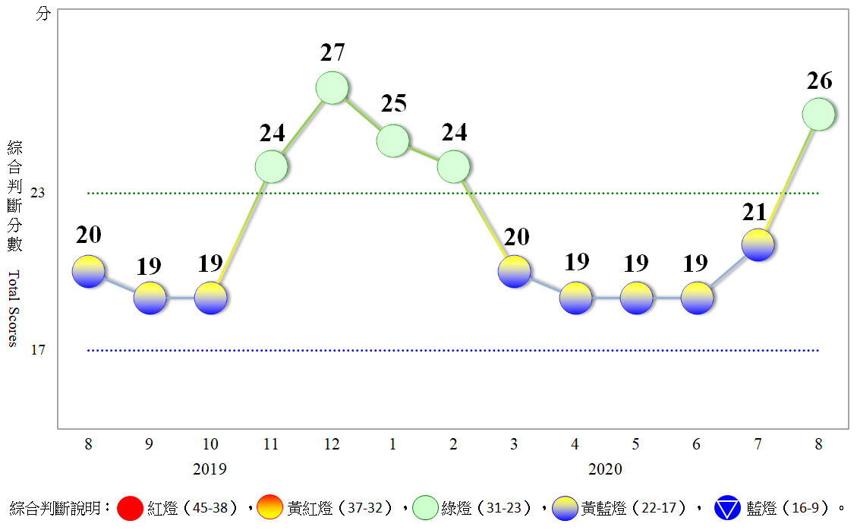
圖1 近1年景氣對策信號走勢圖

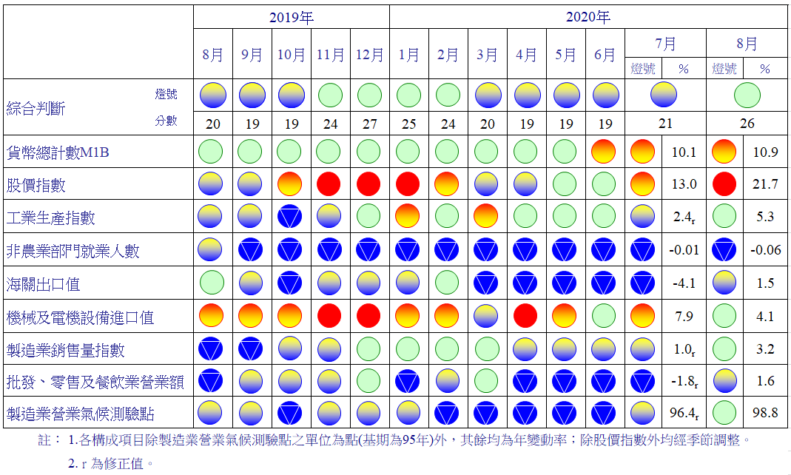
圖2 一年來景氣對策信號

表1 景氣領先指標
指數
項 目 | 109年 (2020)
 | 2月 | 3月 | 4月 | 5月 | 6月 | 7月 | 8月
不含趨勢指數 | 99.49 | 98.87 | 98.95 | 99.82 | 101.23 | 102.90 | 104.67
較上月變動 (%) | -0.83 | -0.63 | 0.08 | 0.88 | 1.42 | 1.65 | 1.72
構成項目¹
外銷訂單動向指數² | 97.10 | 96.81 | 97.26 | 98.40 | 99.87 | 101.41 | 102.98
實質貨幣總計數M1B | 99.94 | 100.13 | 100.35 | 100.58 | 100.81 | 101.02 | 101.22
股價指數 | 99.91 | 99.79 | 99.76 | 99.85 | 100.04 | 100.29 | 100.56
工業及服務業受僱員工淨進入率³ | 99.46 | 99.25 | 99.20 | 99.36 | 99.67 | 100.02 | 100.39
建築物開工樓地板面積⁴ | 99.91 | 99.90 | 99.93 | 100.01 | 100.15 | 100.36 | 100.61
實質半導體設備進口值 | 101.18 | 100.72 | 100.21 | 99.74 | 99.37 | 99.07 | 98.83
製造業營業氣候測驗點 | 99.26 | 99.03 | 99.06 | 99.38 | 99.94 | 100.64 | 101.40
註：1.本表構成項目指數為經季節調整、剔除長期趨勢，並平滑化與標準化後之數值。以下表同。
2.外銷訂單動向指數採用以家數計算之動向指數。
3.淨進入率＝進入率—退出率。
4.建築物開工樓地板面積僅包含住宿類（住宅）、商業類、辦公服務類、工業倉儲類4項統計資料。
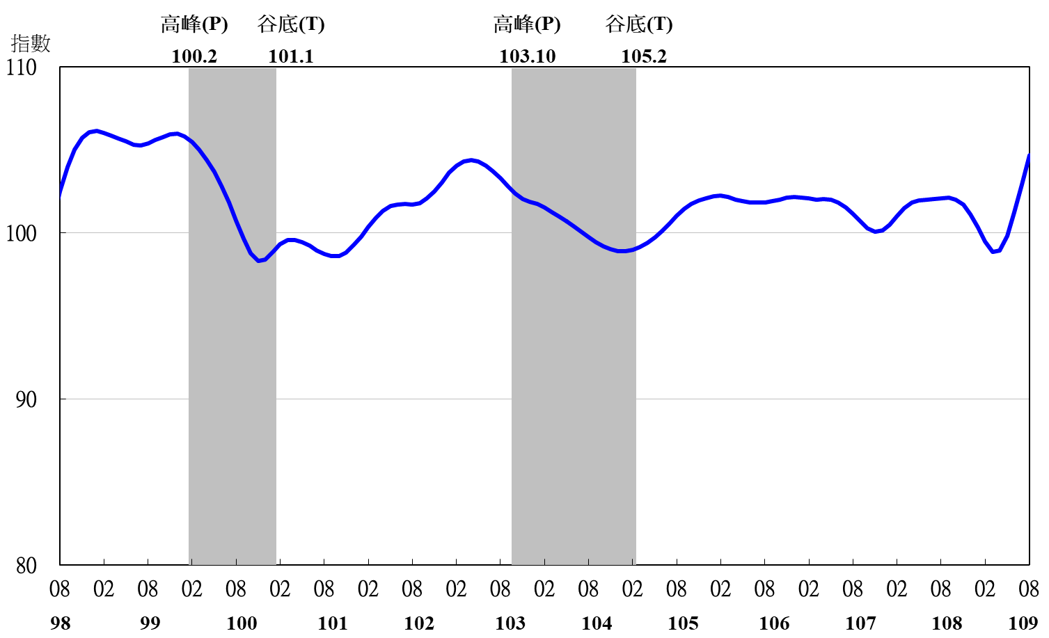

圖3 領先指標不含趨勢指數走勢圖

註：陰影區表景氣循環收縮期，以下圖同。
表2 景氣同時指標
指數
項 目 | 109年 (2020)
 | 2月 | 3月 | 4月 | 5月 | 6月 | 7月 | 8月
不含趨勢指數 | 100.28 | 99.78 | 99.35 | 99.23 | 99.49 | 100.06 | 100.77
較上月變動 (%) | -0.40 | -0.51 | -0.42 | -0.12 | 0.26 | 0.57 | 0.71
構成項目
工業生產指數 | 100.22 | 100.13 | 100.06 | 100.05 | 100.12 | 100.26 | 100.45
電力(企業)總用電量 | 100.17 | 99.99 | 99.74 | 99.58 | 99.57 | 99.72 | 99.92
製造業銷售量指數 | 99.87 | 99.80 | 99.77 | 99.84 | 100.02 | 100.27 | 100.55
批發、零售及餐飲業營業額 | 99.47 | 99.19 | 98.94 | 98.88 | 99.10 | 99.50 | 99.95
非農業部門就業人數 | 100.03 | 99.81 | 99.56 | 99.33 | 99.14 | 98.98 | 98.82
實質海關出口值 | 99.44 | 99.42 | 99.51 | 99.75 | 100.13 | 100.62 | 101.22
實質機械及電機設備進口值 | 100.40 | 100.19 | 100.04 | 99.92 | 99.83 | 99.78 | 99.75

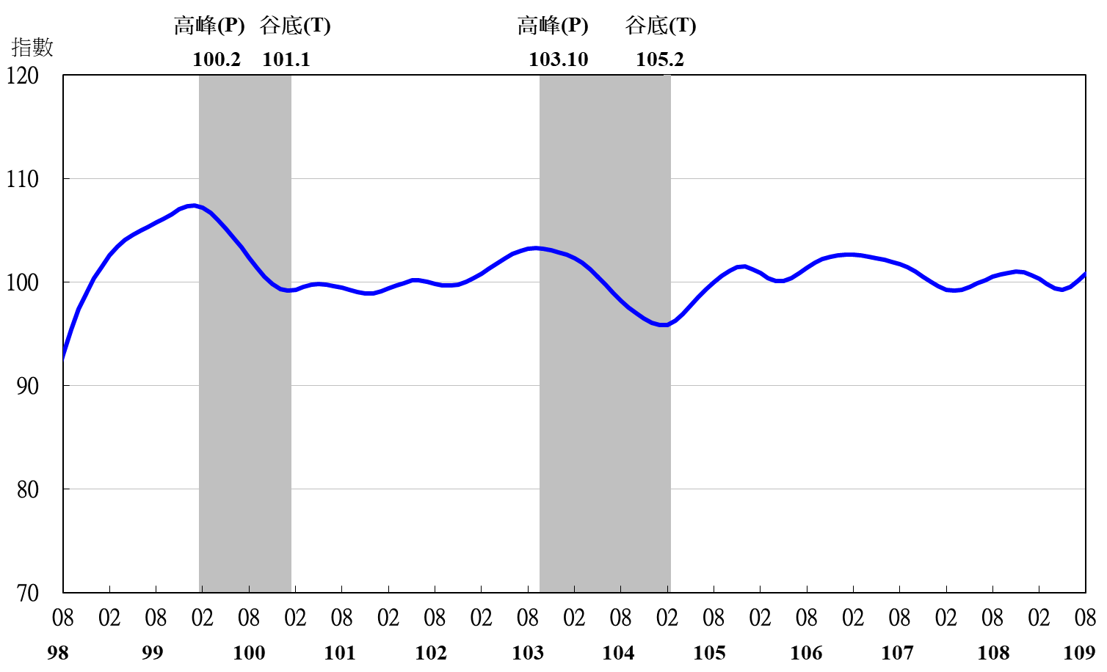
圖4 同時指標不含趨勢指數走勢圖

表3 景氣落後指標
指數
項 目 | 109年 (2020)
 | 2月 |  | 3月 | 4月 | 5月 | 6月 | 7月 | 8月
不含趨勢指數 | 99.29 | 98.85 |  | 98.40 | 98.04 | 97.75 | 97.47 | 97.18
較上月變動 (%) | -0.40 | -0.45 |  | -0.45 | -0.37 | -0.30 | -0.28 | -0.30
構成項目
失業率¹ | 99.95 | 99.70 |  | 99.46 | 99.33 | 99.33 | 99.43 | 99.56
製造業單位產出勞動成本指數 | 99.55 | 99.41 |  | 99.21 | 98.90 | 98.49 | 97.98 | 97.42
金融業隔夜拆款利率 | 100.03 | 99.99 |  | 99.95 | 99.92 | 99.90 | 99.88 | 99.86
全體金融機構放款與投資 | 100.35 | 100.44 |  | 100.55 | 100.68 | 100.84 | 101.02 | 101.19
製造業存貨價值 | 99.36 | 99.23 |  | 99.14 | 99.10 | 99.06 | 99.03 | 98.99
註：1.失業率取倒數計算。

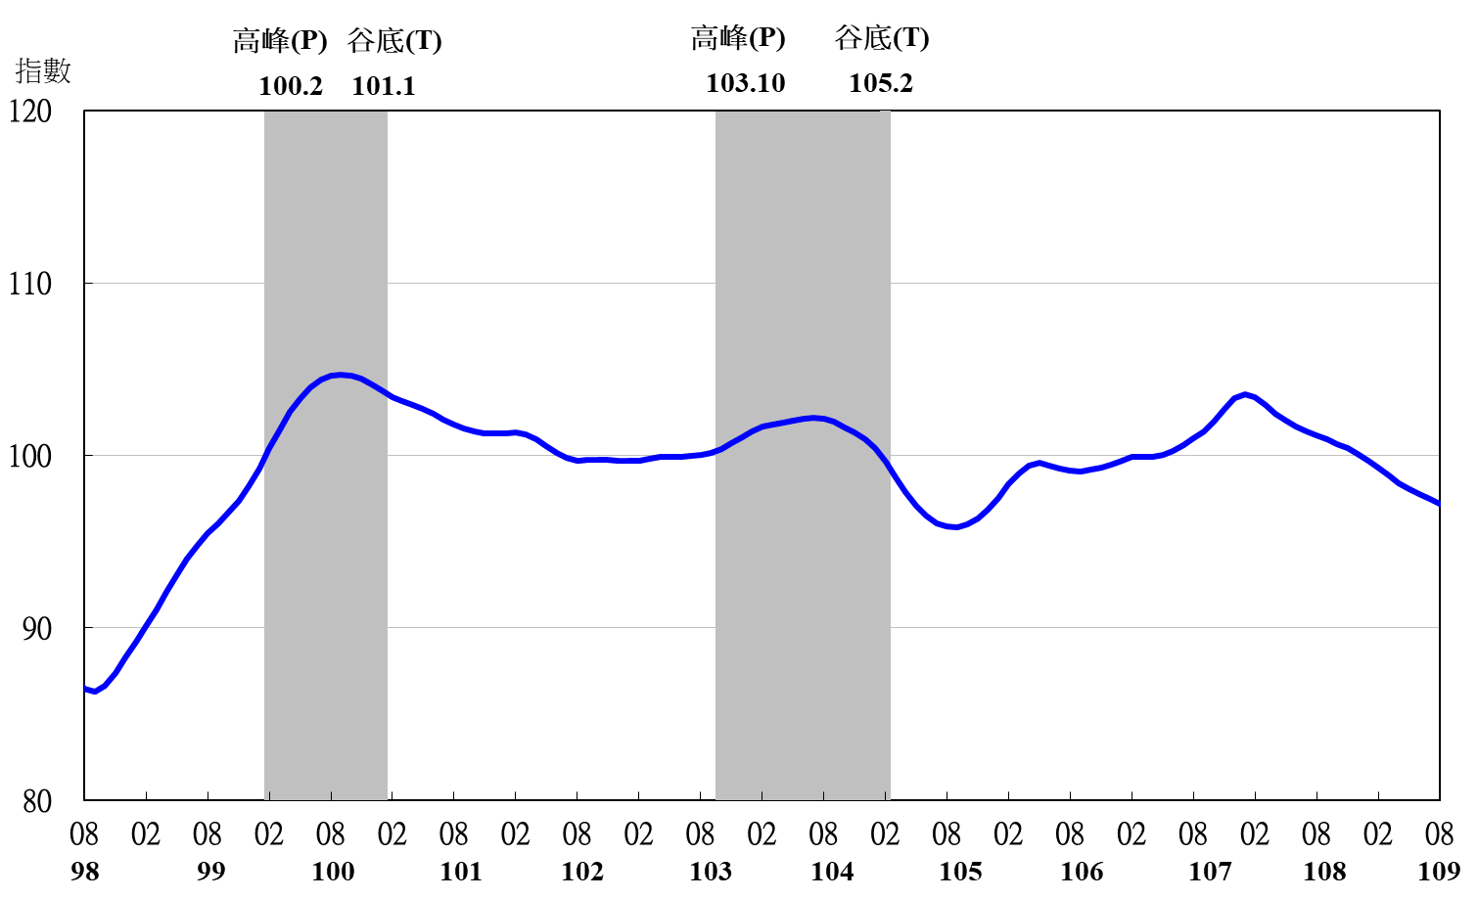
圖5 落後指標不含趨勢指數走勢圖

